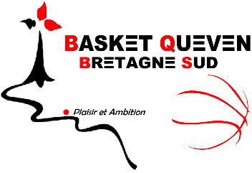

**FICHE DE RENSEIGNEMENT (joueur mineur)**

**LICENCIE**

Nom : Prénom :

Né(e) le :

Adresse : Code postal : Commune :

**RESPONSABLES LÉGAUX**

**Responsable : □ Père □ Mère □ Autre Autorité parentale : □ Oui □ Non**

NOM : Prénom : Courriel :

Adresse : Code postal : Commune :

Tél domicile : Tél portable :

**Responsable : □ Père □ Mère □ Autre Autorité parentale : □ Oui □ Non**

NOM : Prénom : Courriel :

Adresse : Code postal : Commune :

Téléphone domicile : Téléphone portable :

**PERSONNES A APPELER EN CAS D’URGENCE**

□ Mère □ Père

Autre Personne : Lien avec le licencié : Tél :

**RENSEIGNEMENTS MEDICAUX**

Porte des lunettes : □ OUI □ NON

Porte des verres de contact : □ OUI □ NON

Traitement médical : □ OUI □ NON Si OUI lequel :

**MEDECIN TRAITANT**

NOM : Tél. :

Code postal : Commune :

**AUTORISATIONS**

□ J’autorise le responsable, à prendre toute disposition nécessaire en cas d’accident.

□ J’autorise que mon enfant soit photographié(e) ou filmé(e) dans le cadre des activités.

**DEPLACEMENTS**

□ En tant que responsable, je certifie être en possession du permis de conduire B dont la validité me permet le transport occasionnel de personne et je m’engage également à être assuré pour les personnes transportées.

**Nous nous engageons à vous signaler tout changement modifiant les indications mentionnées sur cette fiche et confirme avoir pris connaissance du contrat de confiance BQBS pour les mini basketteurs ou la charte du Basketteur BQBS pour les autres, (documents téléchargeables sur le site).**

Date : Signature représentant légal : (si différent du lien parental, merci de préciser)